О создании государственного природного заказника местного значения "Бетпакдала"
Постановление Акимата Жамбылской области от 30 января 2024 года № 20. Зарегистрировано Департаментом юстиции по Жамбылской области от 5 февраля 2024 года № 5148
В соответствии с Законом Республики Казахстан "О местном государственном управлении и самоуправлении в Республике Казахстан" и Законом Республики Казахстан "Об особо охраняемых природных территориях" акимат Жамбылской области ПОСТАНОВЛЯЕТ:
1. Создать Государственный природный заказник местного значения "Бетпакдала" (далее – Заказник) общей площадью 1415861 гектаров на территориях Сарысуского и Мойынкумского районов без изъятия их у собственников земельных участков и землепользователей в пределах границ согласно приложению 1 к настоящему постановлению.
2. Установить на территории Заказника ограничение хозяйственной деятельности для собственников земельных участков, землепользователей и природопользователей согласно приложению 2 к настоящему постановлению.
3. Заказник закрепить за коммунальным государственным учреждением "Сарысуское государственное учреждение по охране лесов и животного мира Управления природных ресурсов и регулирования природопользования акимата Жамбылской области".
4. Коммунальному государственному учреждению "Управление природных ресурсов и регулирования природопользования акимата Жамбылской области" в установленном законодательством порядке обеспечить:
1) государственную регистрацию настоящего постановления в органах юстиции;
2) размещение настоящего постановления на интернет-ресурсе акимата Жамбылской области.
3. Контроль за исполнением настоящего постановления возложить на курирующего заместителя акима области.
4. Настоящее постановление вводится в действие по истечении десяти календарных дней после дня его первого официального опубликования.
Аким Жамбылской области | Е. Карашукеев
Приложение 1
к постановлению
Землеустроительный проект государственного природного заказника местного значения "Бетпакдала"

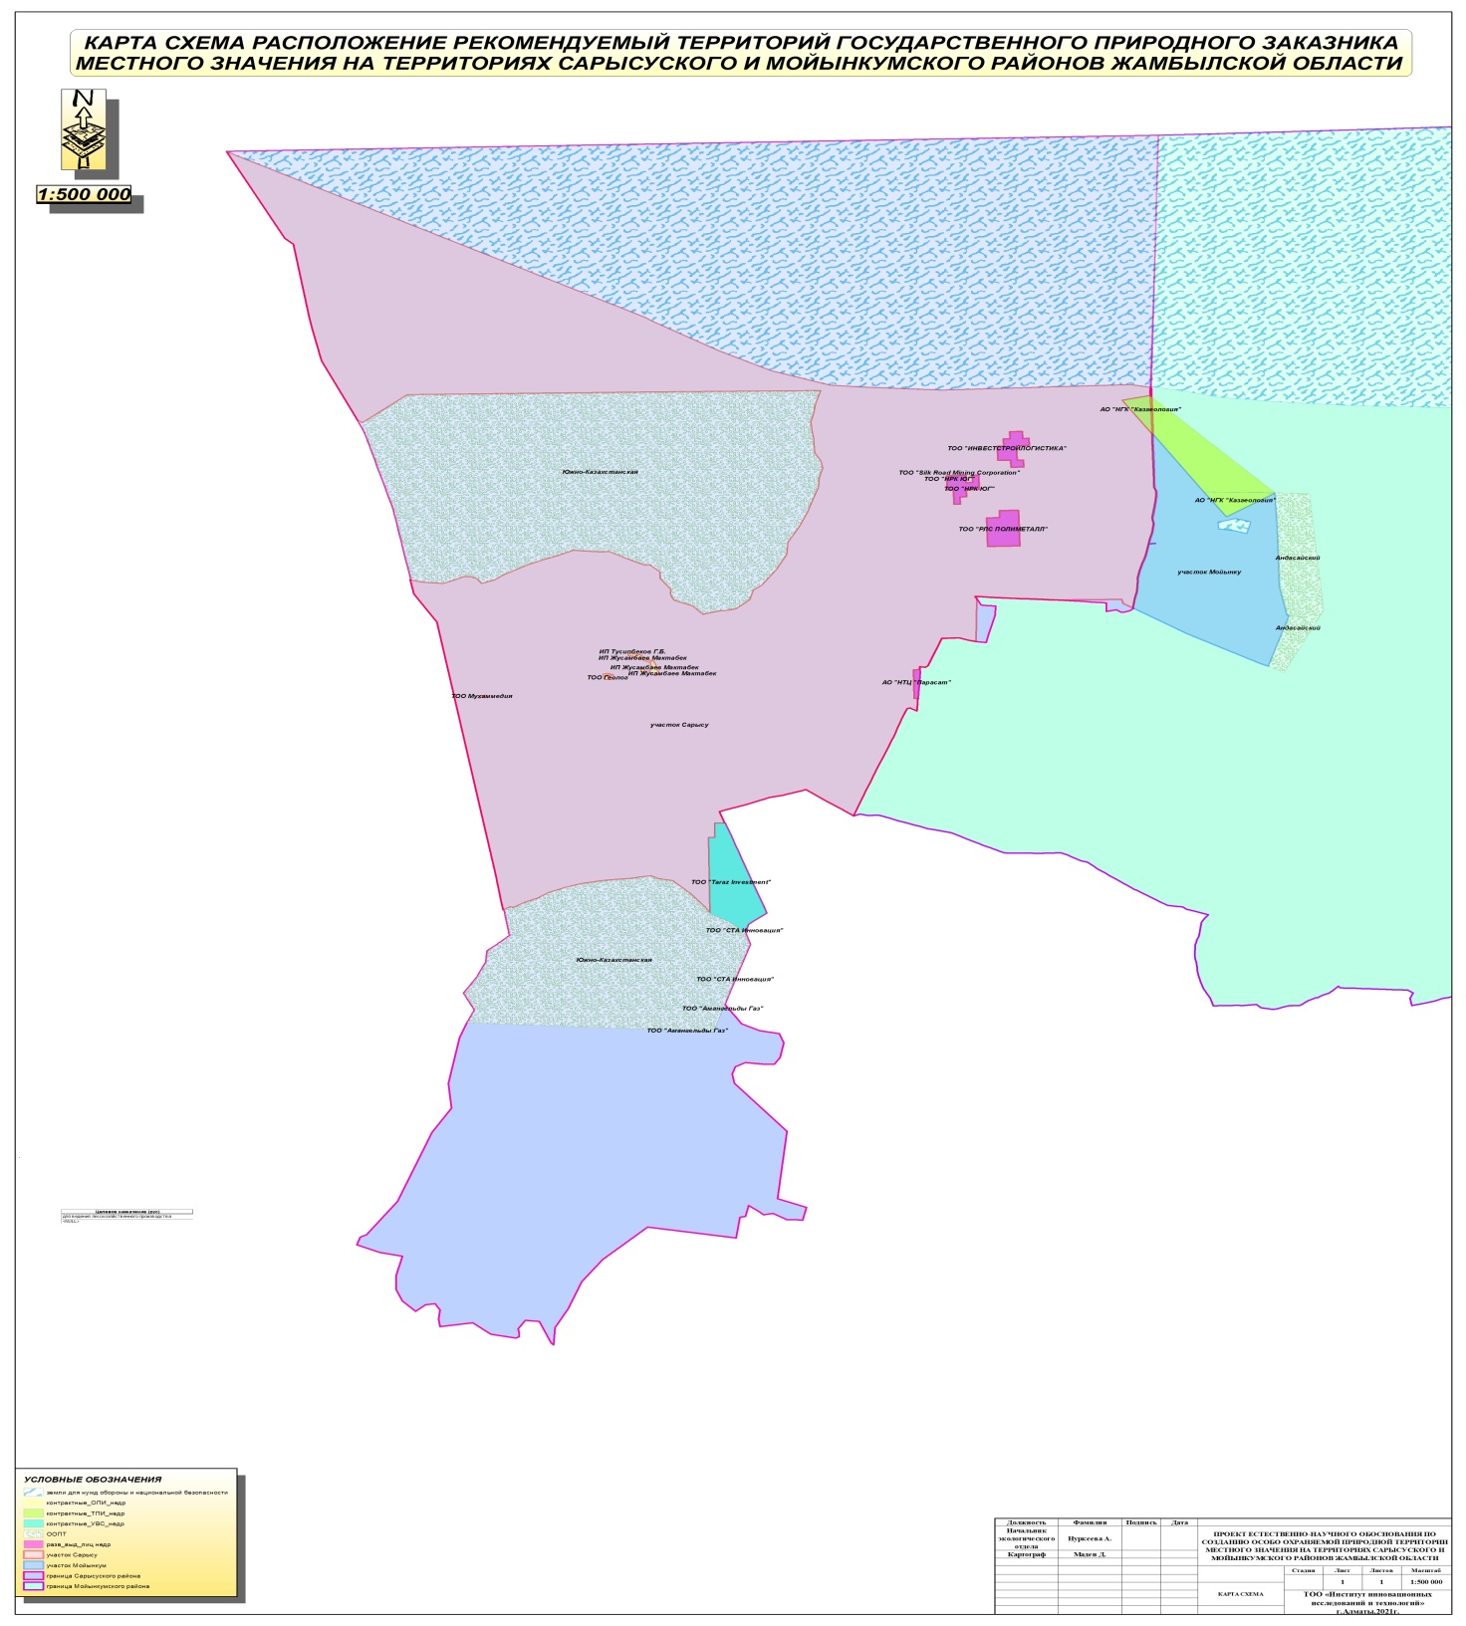

Приложение 2
к постановлению
Ограничения хозяйственной деятельности для собственников земельных участков, землепользователей и природопользователей на территории государственного природного заказника местного значения "Бетпакдала".
В государственном природном заказнике запрещается следующая деятельность:
1) в зоологических государственных природных заказниках – охота, добыча любыми способами и средствами животных, за исключением рыб, за исключением случаев изъятия в научно-исследовательских, воспроизводственных и мелиоративных целях по разрешению уполномоченного органа;
2) интродукция чужеродных видов животных;
3) разрушение гнезд, нор, логовищ и других местообитаний;
4) сбор яиц.

© 2012. РГП на ПХВ «Институт законодательства и правовой информации Республики Казахстан» Министерства юстиции Республики Казахстан

